２０１１・０２・１３
亜国便り２７３・中南米最後の処女地
肥後 照雄・コルドバ、アルゼンチン

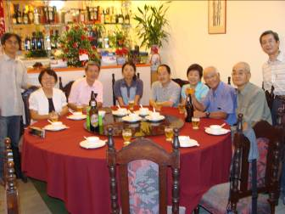
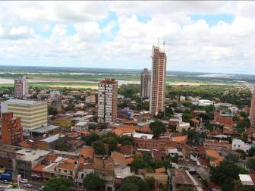
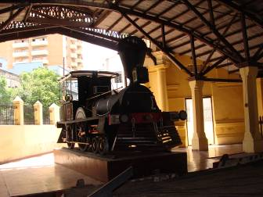

パラナ河と市街 鉄道駅博物館 ＪＩＣＡ・ＳＶと

今回のパラグアイ訪問は、私の海外赴任・出張・旅行の記念すべき記録・歴史の１ページとなりました。１９７３年２月、中南米の地に初めて足を踏み入れ、丁度３８年間を経て主要中南米諸国の全て制覇した足跡となったからです。
たまたま、亜国北東部（コルドバから約９００ｋｍ、バスで１２時間）のコリエンテス市在住・在勤の同期ＳＶから、カーニバル・ドラード釣り（全て実現せず）の招待を受け、そこからバスで８時間のアスンシオン市訪問を考えつき、思い切って挙行したのが訪問の発端でした。（コルドバーアスンシオン；往復２５００ｋｍ、バス４０時間）
当市はコルドバ市に比較して貧しい、汚い、美人が少ない（混血が多い）、見る所がない、半面、原住民（グアラニー族、公用語、通貨の呼称、習慣、音楽、料理など現在でも日常生活に深く根ついている）の世界、緑が豊富、自然の美しさが印象的な国でした。
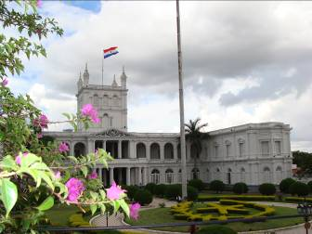
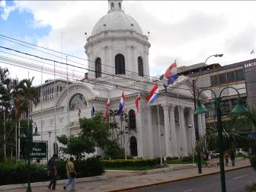
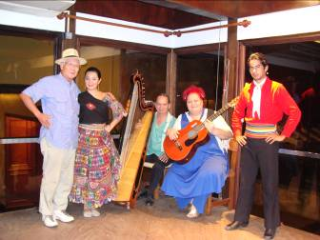
大統領官邸 英雄霊廟 民族音楽とダンスを

街は高層ビルが少なく、貧しい精か、暗くさびしい表情の人々が多く、亜国の各市に比し、活気、バイタリテｲ―がないように見受けられました。ただ、ホテル（毎朝豪華な和食が無料、日本食のレストランあり）、沢山の中華・日本料理店、豊富な日本、韓国の食材販売店などあり、物価も安く、日本人には住みやすく、生活が楽のように感じられました。（短い、狭い範囲での観察だが）滞在中のＪＩＣＡ・ＳＶが１０名参集、久々の中華料理と日本語による歓談、ホテルでのパラグアイの料理と音楽（美空ひばりの日本語の「リンゴ追分」のセリフ入り）とビンを頭に乗せ踊るビンダンスは、かけがえのない体験・経験となりました。（完）

